Министерство образования и науки Республики Башкортостан

Государственное бюджетное профессиональное образовательное учреждение

Уфимский колледж статистики, информатики и вычислительной техники

ОТЧЁТ

по производственной практике

по модулю ПМ.02. Осуществление интеграции программных модулей

по специальности 09.02.07 Информационные системы и программирование

|  |  |
| --- | --- |
| Заведующий Центром  профессиональной карьеры  ____________/ А.Г. Анастасьев  подпись ФИО | Руководитель практики  от предприятия  ____________/ Е.А.Туманов  подпись ФИО  М.П. |
| Руководитель практики  от учебного заведения  ____________/ Р.Ф. Каримова  подпись ФИО | Студент группы 19П-1  ____________/ А.Г.Аминов  подпись ФИО  «___» ________________ 2023 год |

УФА - 2023 год

СОДЕРЖАНИЕ

|  |  |
| --- | --- |
|  | лист |
| Введение | 3 |
| 1. Характеристика предприятия | 5 |
| 1. Техническое задание | 7 |
| 1. Описание предметной области | 14 |
| 1. Проектирование программного продукта | 17 |
| 1. Описание входной информации | 19 |
| 1. Описание выходной информации | 20 |
| 1. Описание структуры базы данных | 22 |
| 1. Контрольный пример | 26 |
| 1. Разработка программного продукта | 27 |
| 1. Тестирование программного продукта | 29 |
| 1. Техническая документация | 35 |
| Заключение | 47 |
| Список использованных источников | 48 |
| Приложение А. | 51 |
| Приложение Б. | 56 |

ВВЕДЕНИЕ

Интеграция программных модулей — это процесс объединения различных программных компонентов в единую систему, которая обеспечивает более эффективную работу и удобство использования. Это необходимо, потому что со временем количество программных модулей, которые используются для решения различных задач, только растет.

Это важный этап в разработке любого программного продукта, который позволяет сократить время и затраты на разработку и поддержку, а также повысить качество и функциональность конечного продукта.

Для начала нужно определить требования к системе, ее функциональность и возможности.

Затем необходимо выбрать инструменты, которые будут использоваться для интеграции модулей. Это может быть как готовое решение, так и разработка собственного инструмента. Также необходимо разработать интерфейсы, которые позволят модулям взаимодействовать друг с другом.

После того как модули были интегрированы, необходимо провести тестирование системы на работоспособность и соответствие требованиям.

Целью производственной практики является создание и разработка программного обеспечения, изучение и анализ предметной области, получение практических знаний о проектировании программного продукта отраслевой направленности.

В задачи практики входит:

* знакомство с предприятием, его историей, видами деятельности и т.п.;
* формирование общей характеристики по предприятию;
* изучение организационной структуры предприятия;
* ознакомление с деятельностью структурного подразделения;
* проведение функционального анализа деятельности предприятия и предметной области;
* освоение методик разработки технической документации на создание программного продукта;
* освоение методов разработки программного продукта;
* создание и разработка программного продукта;
* создание тестовых элементов для проверки работоспособности создаваемого программного продукта;

овладеть первичными профессиональными умениями и навыками.

1. Характеристика предприятия

АО «Башкирский регистр социальных карт» образовано 28 ноября 2007 года Указом Президента Республики Башкортостан №УП-581 в целях содействия развитию и реализации проектов социальной направленности.

Компания занимает ведущее место в Республике Башкортостан среди организаций, оказывающих услуги в сфере информационных-коммуникационных технологий, создания защищенных систем обработки и хранения данных, разработки, модернизации и поддержки автоматизированных систем различного масштаба и уровня сложности, предоставления государственных услуг в электронной форме.

Наиболее крупным и значимым проектом является «Социальная карта Башкортостана»

Организационная структура отдела разработки ПО представлена на рисунке 1.1, а на рисунке 1.2 – схема расположения рабочих мест в отделе.

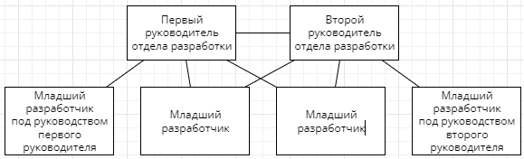

Рисунок 1.1 – Организационная структура отдела разработки ПО

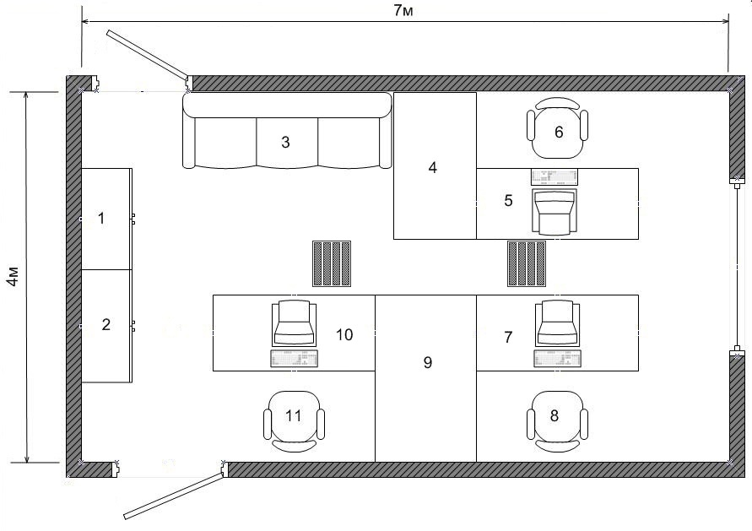

Рисунок 1.2 – Схема расположения рабочих мест в отделе

В состав аппаратного обеспечения компьютера для рабочего места входят:

* процессор Intel Core i5-11400;
* материнская плата GIGABYTE B560M AORUS ELITE;
* ОЗУ DDR4 64GB;
* видеокарта NVIDIA GeForce 1650.

Программное обеспечение:

* Операционная система Windows 10 Pro 64 bit;
* СУБД MySQL;
* программная платформа ASP.NET;
* система контроля версий Git;

1. Техническое задание

2.1 Введение

2.1.1 Наименование веб-приложения

Наименование веб-приложения – «Lib».

2.1.2 Краткая характеристика области применения

Система «Lib» предназначена для написания рецензий на книги и ведения читательского дневника с заметками.

2.2 Основания для разработки

Разработка выполняется на основании задания по практике.

2.3 Назначение разработки

Цель разработки веб-сайта - предоставить платформу для людей, которые могут выбрать заинтересовавшие их книги, на основе рецензий других пользователей; также вести собственный читательский дневник с заметками.

2.3.1 Функциональное назначение

Для читателей веб-программа позволяет пользоваться поиском книг по системе, просматривать подробную информацию о них. Просматривать рецензии на книги, также писать собственные. Добавлять книги себе в «Избранное» с выбранной меткой, например «Прочитано».

Для администраторов веб-программа позволяет добавлять, изменять информацию книг, жанров, авторов. Модерировать рецензии на книги.

2.3.2 Эксплуатационное назначение

Веб-приложение будет использоваться читателями и администраторами системы.

2.4 Требования к программе или программному изделию

2.4.1 Требования к функциональным характеристикам

2.4.1.1 Требования к составу выполняемых функций

Читатель имеет возможности:

* пользоваться поиском книг по библиотеке;
* просматривать дополнительную информацию о книге;
* просматривать рецензии на книги, писать их самому;
* добавлять книги себе в «Избранное» в разные категории;
* изменять информацию профиля;
* вести читательский дневник с заметками.

Администратор, помимо возможностей читателя, также имеет следующие:

* добавлять, удалять и изменять данные о книгах;
* добавлять, удалять и изменять данные о авторах;
* добавлять, удалять и изменять данные о жанрах;
* модерировать рецензии пользователей на книги.

2.4.1.2 Требования к организации входных и выходных данных

Данные о книгах, жанрах, авторах, рецензиях, заметках хранятся в базе данных. Ввод и изменение данных в базе выполняют администраторы.

2.4.1.3 Требования к временным характеристикам

Требования к временным характеристикам программы не предъявляются.

2.4.2 Требования к надежности

2.4.2.1 Требования к обеспечению надежного (устойчивого) функционирования программы

Надежное (устойчивое) функционирование веб-приложения должно быть обеспечено выполнением Заказчиком совокупности организационно-технических мероприятий, перечень которых приведен ниже:

* организацией бесперебойного питания технических средств;
* использованием лицензионного программного обеспечения;
* регулярным выполнением рекомендаций Министерства труда и социального развития РФ, изложенных в Постановлении от 23 июля 1998 г. «Об утверждении межотраслевых типовых норм времени на работы по сервисному обслуживанию ПЭВМ и оргтехники и сопровождению программных средств»;
* регулярным выполнением требований ГОСТ 51188-98. Защита информации. Испытания программных средств на наличие компьютерных вирусов.

2.4.2.2 Время восстановления после отказа

Время восстановления после отказа, вызванного сбоем электропитания технических средств (иными внешними факторами), не фатальным сбоем (не крахом) операционной системы, не должно превышать 10 минут при условии соблюдения условий эксплуатации технических и программных средств.

Время восстановления после отказа, вызванного неисправностью технических средств, фатальным сбоем (крахом) операционной системы, не должно превышать времени, требуемого на устранение неисправностей технических средств и переустановки программных средств.

2.4.2.3 Отказы из-за некорректных действий оператора

Отказы программы возможны вследствие некорректных действий оператора (пользователя) при взаимодействии с операционной системой. Во избежание возникновения отказов программы по указанной выше причине следует обеспечить работу пользователя без предоставления ему административных привилегий.

2.4.3 Условия эксплуатации

2.4.3.1 Климатические условия эксплуатации

Специальные условия не требуются.

2.4.3.2 Требования к видам обслуживания

Программа не требует проведения каких-либо видов обслуживания.

2.4.3.3 Требования к численности и квалификации персонала

При установке и настройке системы необходим системный администратор.

В процессе эксплуатации с веб-приложением работают администраторы и читатели.

Системный администратор должен иметь высшее профильное образование и сертификаты компании-производителя операционной системы.

Пользователи веб-приложения должны обладать практическими навыками работы с графическим пользовательским интерфейсом операционной системы.

2.4.4 Требования к составу и параметрам технических средств

В состав технических средств должен входить IBM-совместимый персональный компьютер (ПЭВМ), включающий в себя процессор оперативную память, видеокарту, монитор, мышь.

* + 1. Требования к информационной и программной совместимости

Для корректной работы сайта необходим браузер с поддержкой HTML5, CSS3, JavaScript.

2.4.5.1 Требования к информационным структурам и методам решения

Требования к информационным структурам на входе и выходе, а также к методам решения не предъявляются.

2.4.5.2 Требования к исходным кодам и языкам программирования

Исходные коды программы должны быть реализованы на языках C#, HTML, CSS, JavaScript; с использованием фреймворка ASP.NET Core MVC.

2.4.5.3 Требования к программным средствам, используемым программой

Системные программные средства, используемые веб приложением, должны быть представлены лицензионной локализованной версией операционной системы.

2.4.5.4 Требования к защите информации и программ

Такие данные пользователей как логин и пароль должны быть защищены специальным шифрованием.

2.4.5.5 Требования к транспортированию и хранению

Требования не предъявляются.

2.4.5.6 Специальные требования.

Веб-приложение должно обеспечивать взаимодействие с пользователем (оператором) посредством графического пользовательского интерфейса.

Требования к дизайну веб-приложения:

* использование единого стиля оформления;
* выделение важного на странице;
* основные разделы должны быть доступны с первой страницы в зависимости от их уровня доступа.

Должен быть разработан набор уникальных элементов фирменного стиля и визуальной идентификации: знак, логотип, цветовое решение, условные значки для элементов интерфейса.

2.5 Требования к программной документации

В состав программной документации должны входить:

* техническое задание;
* руководство пользователя;
* примеры тестирования веб-приложения.

2.6 Технико-экономические показатели

Ориентировочная экономическая эффективность не рассчитываются.

2.7 Стадии и этапы разработки

Разработка должна быть проведена в три стадии:

* техническое задание;
* проектирование и разработка;
* внедрение.

На стадии «Техническое задание» должен быть выполнен этап разработки, согласования и утверждения настоящего технического задания.

На стадии «Проектирование и разработка» должны быть выполнены перечисленные ниже этапы работ:

* разработка веб-приложения;
* разработка программной документации;
* испытания веб-приложения.

На стадии «Внедрение» должен быть выполнен этап разработки «Подготовка и передача программы».

Содержание работ по этапам.

На этапе разработки технического задания должны быть выполнены перечисленные ниже работы:

* постановка задачи;
* определение и уточнение требований к техническим средствам;
* определение требований к веб-приложению;
* определение стадий, этапов и сроков разработки веб-приложения и документации на нее;
* выбор языков программирования;
* согласование и утверждение технического задания.

На этапе разработки веб-приложения должна быть выполнена работа по программированию (кодированию) и отладке веб-приложения.

На этапе разработки программной документации должна быть выполнена разработка программных документов в соответствии с требованиями ГОСТ 19.101-77.

На этапе испытаний веб-приложения должны быть выполнены перечисленные ниже виды работ:

* разработка, согласование и утверждение порядка и методики испытаний;
* проведение приемо-сдаточных испытаний;
* корректировка веб-приложения и программной документации по результатам испытаний.

На этапе подготовки и передачи программы должна быть выполнена работа по подготовке и передаче программы и программной документации в эксплуатацию на объектах заказчика.

2.8 Порядок контроля и приемки

Приемосдаточные испытания веб-приложения должны проводиться согласно разработанной исполнителем и согласованной заказчиком «Программы и методики испытаний».

Ход проведения приемо-сдаточных испытаний заказчик и исполнитель документируют в протоколе испытаний.

На основании протокола испытаний исполнитель совместно с заказчиком подписывают акт приемки-сдачи веб-приложения в эксплуатацию.

1. Описание предметной области

Требуется разработать информационную систему для написания рецензий на книги, ведения читательского дневника с заметками.

Данная информационная система предполагает наличие двух групп пользователей: читатель, администратор.

В базе данных должны храниться следующие справочники: жанры, роли пользователя, пользователи, авторы, книги, избранные книги, рецензии, заметки.

В таблице «Жанр» содержится следующая информация:

* идентификатор жанра;
* название жанра.

В таблице «Роль пользователя» содержится следующая информация:

* идентификатор роли;
* название роли.

Для того, чтобы пользоваться функционалом программы, клиент должен зарегистрироваться в системе, заполнив свои данные. В таблице «Пользователь» содержится следующая информация:

* идентификатор пользователя;
* логин;
* пароль;
* имя;
* дата регистрации;
* роль.

В таблице «Автор» содержится следующая информация:

* идентификатор автора;
* имя;
* фотография;
* биография.

В таблице «Книга» содержится следующая информация:

* идентификатор книги;
* название;
* описание;
* фотография;
* средняя оценка (высчитывается автоматически из оценок рецензий);
* дата написания.

У книги может быть несколько жанров. В таблице «Жанр – книга» содержится следующая информация:

* идентификатор связи;
* идентификатор жанра;
* идентификатор книги.

У книги может быть несколько авторов. В таблице «Автор – книга» содержится следующая информация:

* идентификатор связи;
* идентификатор автора;
* идентификатор книги.

В таблице «Избранная книга» содержится следующая информация:

* идентификатор;
* идентификатор пользователя;
* идентификатор книги;
* дата добавления;
* метка (например «Прочитано»).

В таблице «Рецензия» содержится следующая информация:

* идентификатор;
* идентификатор пользователя;
* идентификатор книги;
* дата создания;
* оценка;
* контент.

В таблице «Заметка» содержится следующая информация:

* идентификатор;
* идентификатор пользователя;
* дата создания;
* название;
* контент.

Данная информационная система предполагает наличие двух групп пользователей: читатель, администратор.

Читатель имеет возможности:

* пользоваться поиском книг по библиотеке;
* просматривать дополнительную информацию о книге;
* просматривать рецензии на книги, писать их самому;
* добавлять книги себе в «Избранное» в разные категории;
* изменять информацию профиля;
* вести читательский дневник с заметками.

Администратор, помимо возможностей читателя, также имеет следующие:

* добавлять, удалять и изменять данные о книгах;
* добавлять, удалять и изменять данные о авторах;
* добавлять, удалять и изменять данные о жанрах;
* модерировать рецензии пользователей на книги.

В процессе работы системы выходной информацией будут являться списки:

* популярные книги;
* книги с самыми высокими оценками;
* статистика пользователя за прошедший месяц.

1. Проектирование программного продукта

Диаграмма прецедентов (англ. use case diagram) — диаграмма, отражающая отношения между актерами и прецедентами и являющаяся составной частью модели прецедентов, позволяющей описать систему на концептуальном уровне. Диаграмма прецедентов представлена на рисунке 4.1.

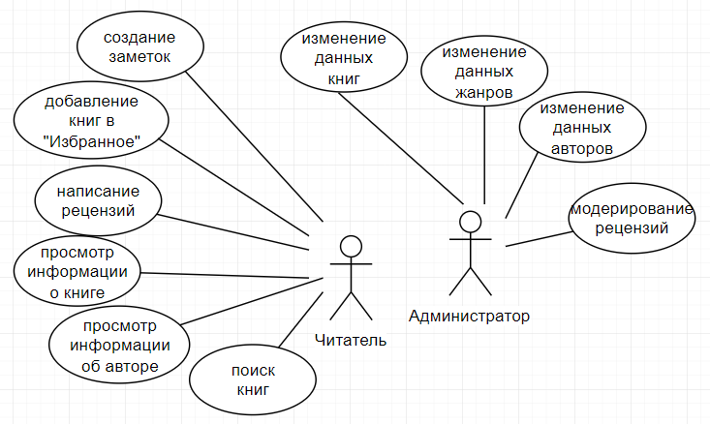

Рисунок 4.1 – Use Case диаграмма

Диаграмма классов (англ. class diagram) — структурная диаграмма языка моделирования UML, демонстрирующая общую структуру иерархии классов системы, их коопераций, атрибутов (полей), методов, интерфейсов и взаимосвязей (отношений) между ними. Диаграмма классов представлена на рисунке 4.2.

Диаграмма последовательности (sequence diagram) - диаграмма, на которой показаны взаимодействия объектов, упорядоченные по времени их проявления. Диаграмма последовательности представлена на рисунке 4.3.

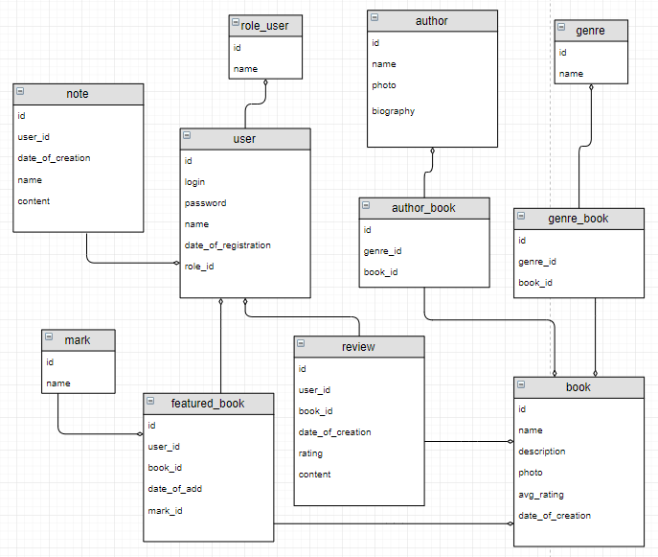

Рисунок 4.2 – Диаграмма классов

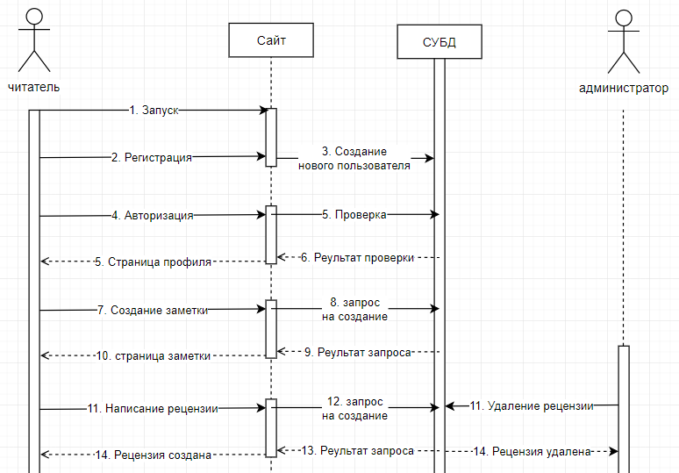

Рисунок 4.3 – Диаграмма последовательности

1. Описание входной информации

В качестве входных данных используется следующая информация:

* список жанров;
* список авторов;
* список книг;
* пользователи;
* рецензии пользователей;
* книги в «Избранном» пользователей;
* заметки пользователей.

1. Описание выходной информации

В процессе работы системы выходной информацией будут являться: список популярных книг за месяц, список книг с самыми высокими оценками, статистика пользователя. Описание выходных документов отображено в таблице 6.1.

Таблица 6.1 — Описание выходных документов

|  |  |  |
| --- | --- | --- |
| Наименование документа (шифр) | Периодичность выдачи документа | Кол-во экз. |
| Список популярных книг за месяц | По мере необходимости | 1 |
| Список книг с самыми высокими оценками | По мере необходимости | 1 |
| Статистика пользователя | По мере необходимости | 1 |

Шаблоны выходных документов представлены на рисунках 6.1 – 6.3.

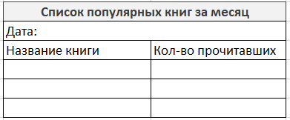

Рисунок 6.1 – Шаблон «Список популярных книг за месяц»

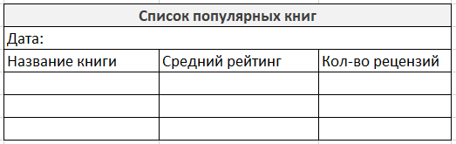

Рисунок 6.2 – Шаблон «Список книг с самыми высокими оценками»

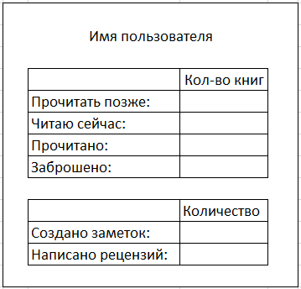

Рисунок 6.2 – Шаблон «Статистика пользователя»

1. Описание структуры базы данных

При проектировании базы данных использовалась СУБД MySQL. Описание структуры базы данных приведено в таблицах 7.1 – 7.11.

Таблица 7.1 – author (автор)

|  |  |  |  |  |
| --- | --- | --- | --- | --- |
| Имя поля | Описание поля | Тип данных | Размер поля | Тип ключа  (РК–первичный, FK– внешний) |
| id | ID автора | INT | 4 | PK |
| name | Название | VARCHAR | 256 |  |
| photo | Фото | VARCHAR | 512 |  |
| biography | Биография | VARCHAR | 4096 |  |

Таблица 7.2 - genre (список жанров)

|  |  |  |  |  |
| --- | --- | --- | --- | --- |
| Имя поля | Описание поля | Тип данных | Размер поля | Тип ключа  (РК–первичный, FK– внешний) |
| id | ID жанра | INT | 4 | PK |
| name | Название | VARCHAR | 256 |  |

Таблица 7.3 – genre_book (жанр-книга)

|  |  |  |  |  |
| --- | --- | --- | --- | --- |
| Имя поля | Описание поля | Тип данных | Размер поля | Тип ключа  (РК–первичный, FK– внешний) |
| id | ID связи | INT | 4 | PK |
| genre_id | ID жанра | INT | 4 | FK |
| book_id | ID книги | INT | 4 | FK |

Таблица 7.4 – role_user (роль пользователя)

|  |  |  |  |  |
| --- | --- | --- | --- | --- |
| Имя поля | Описание поля | Тип данных | Размер поля | Тип ключа  (РК–первичный, FK– внешний) |
| id | ID роли | INT | 4 | PK |
| name | Название | VARCHAR | 128 |  |

Таблица 7.5 – user (пользователь)

|  |  |  |  |  |
| --- | --- | --- | --- | --- |
| Имя поля | Описание поля | Тип данных | Размер поля | Тип ключа  (РК–первичный, FK– внешний) |
| id | ID пользователя | INT | 4 | PK |
| login | Логин | VARCHAR | 256 |  |
| password | Пароль | VARCHAR | 256 |  |
| name | Имя | VARCHAR | 256 |  |
| date_of_registration | Дата регистрации | DATETIME | 8 |  |
| role_id | ID роли | INT | 4 |  |

Таблица 7.6 – book (книга)

|  |  |  |  |  |
| --- | --- | --- | --- | --- |
| Имя поля | Описание поля | Тип данных | Размер поля | Тип ключа  (РК–первичный, FK– внешний) |
| id | ID книги | INT | 4 | PK |
| name | Название | VARCHAR | 256 |  |
| description | Описание | VARCHAR | 256 |  |
| photo | Фото | VARCHAR | 256 |  |
| avg_rating | Средний рейтинг | DOUBLE | 8 |  |
| date_of_creation | Дата написания | VARCHAR | 128 |  |

Таблица 7.7 – review (рецензия)

|  |  |  |  |  |
| --- | --- | --- | --- | --- |
| Имя поля | Описание поля | Тип данных | Размер поля | Тип ключа  (РК–первичный, FK– внешний) |
| id | ID рецензии | INT | 4 | PK |
| user_id | ID пользователя | INT | 4 | FK |
| book_id | ID книги | INT | 4 | FK |
| date_of_creation | Дата создания | DATETIME | 8 |  |
| rating | Оценка | INT | 4 |  |
| content | Контент | VARCHAR | 2048 |  |

Таблица 7.8 – author_book (автор-книга)

|  |  |  |  |  |
| --- | --- | --- | --- | --- |
| Имя поля | Описание поля | Тип данных | Размер поля | Тип ключа  (РК–первичный, FK– внешний) |
| id | ID связи | INT | 4 | PK |
| author_id | ID автора | INT | 4 | FK |
| book_id | ID книги | INT | 4 | FK |

Таблица 7.9 – featured_book (избранная книга)

|  |  |  |  |  |
| --- | --- | --- | --- | --- |
| Имя поля | Описание поля | Тип данных | Размер поля | Тип ключа  (РК–первичный, FK– внешний) |
| id | ID связи | INT | 4 | PK |
| user_id | ID пользователя | INT | 4 | FK |
| book_id | ID книги | INT | 4 | FK |
| date_of_add | Дата добавления | DATETIME | 8 |  |
| mark_id | ID метки | INT | 4 | FK |

Таблица 7.10 – note (заметка)

|  |  |  |  |  |
| --- | --- | --- | --- | --- |
| Имя поля | Описание поля | Тип данных | Размер поля | Тип ключа  (РК–первичный, FK– внешний) |
| id | ID заметки | INT | 4 | PK |
| user_id | ID пользователя | INT | 4 | FK |
| date_of_creation | Дата создания | DATETIME | 8 |  |
| name | Название | VARCHAR | 256 |  |
| content | Контент | VARCHAR | 4096 |  |

Таблица 7.11 – mark (метка)

|  |  |  |  |  |
| --- | --- | --- | --- | --- |
| Имя поля | Описание поля | Тип данных | Размер поля | Тип ключа  (РК–первичный, FK– внешний) |
| id | ID метки | INT | 4 | PK |
| name | Название | VARCHAR | 128 |  |

Схема данных представлена на рисунке 7.1.

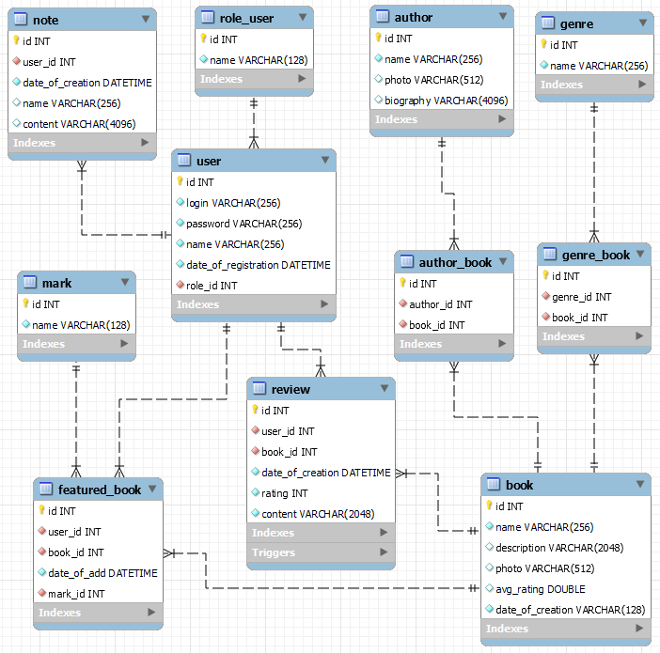

Рисунок 7.1 – Схема данных

1. Контрольный пример

Контрольный пример является ручным подсчетом задачи. Он представляет собой вариант задачи с исходными данными и используется для проверки правильности решения на ЭВМ. Входные данные для контрольного примера представлены в приложении А таблицах А.1 – А.11. Выходные данные контрольного примера представлены в рисунке Б.1 приложения И.

1. Разработка программного продукта

Разработка информационной системы на основе ASP.NET и MySQL предполагает использование комбинации языков программирования, фреймворков и технологий для создания веб-приложения, которое могут хранить данные в базе данных MySQL и управлять ими. ASP.NET это веб-фреймворк, который используется для создания динамических веб-приложений и веб-сайтов, в то время как MySQL является популярной системой управления реляционными базами данных с открытым исходным кодом.

Физическая структура представлена на рисунке 9.1.

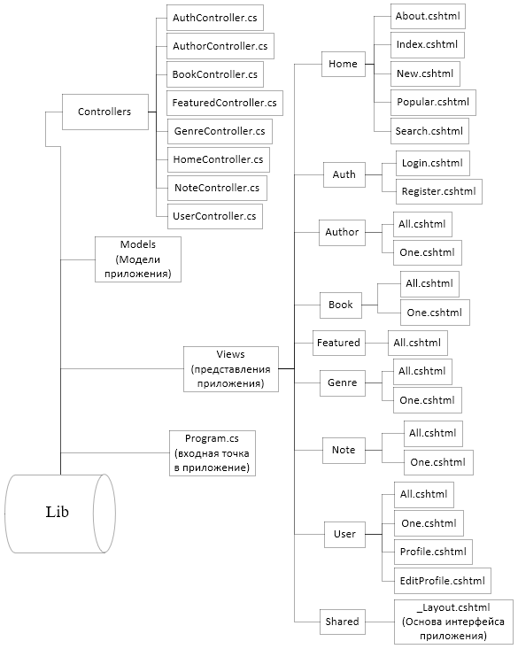

Рисунок 9.1 - Физическая структура

Файловая структура представлена в таблице 9.1.

Таблица 9.1 - Файловая структура сайта

|  |  |
| --- | --- |
| Название | Описание |
| 1 | 2 |
| /Models | Содержит модели сущностей БД |
| /Models/LibDbContext.cs | Подключение к БД |
| /Controllers/AuthController.cs | Обработка запросов авторизации/регистрации |
| /Controllers/AuthorController.cs | Обработка запросов вывода всех авторов или конкретного, с выводом книг автора |
| /Controllers/BookController.cs | Обработка запросов вывода всех книг, или конкретного, с подробной информацией |
| /Controllers/GenreController.cs | Обработка запросов вывода всех жанров или конкретного, с выводом соответствующих книг |
| /Controllers/HomeController.cs | Обработка запросов вывода основных страниц |
| /Controllers/NoteController.cs | Обработка запросов для страниц с заметками |
| /Controllers/UserController.cs | Обработка запросов связанных с профилем пользователя |
| /Views | Содержит интерфейсы тела страницы приложения |
| Views/Shared/_Layout.cshtml | Основа интерфейса приложения |
| Program.cs | Определяет входную точку в приложение |
| appsettings.json | Хранит конфигурацию приложения |

1. Тестирование программного продукта

В ходе тестирования веб-приложения на корректных и некорректных данных не было обнаружено ошибок, которые влияли бы на работу самого веб-приложения и всей системы.

Данное веб-приложение удовлетворяет всем предъявленным требованиям, имеет комфортный интерфейс и интуитивно понятный функционал, исключает появления системных ошибок.

В таблице 10.1 представлена общая информация о тестировании. В таблицах 10.2 – 10.5 представлены протоколы тестирования.

Таблица 10.1 – Общая информация о тестировании

|  |  |
| --- | --- |
| Название проекта | Lib |
| Номер версии | 1.0 |
| Имя тестера | Аминов Арслан Гайнетдинович |
| Даты тестирования | 08.04.2023 |

Таблица 10.2 – Протокол тестирования регистрации на корректных данных

|  |  |
| --- | --- |
| Описание информационных полей для тестирования | |
| 1 | 2 |
| Наименование | Описание |
| Test Case # | Lib_test_1 |
| Приоритет тестирования | Высокий |
| Название тестирование | Регистрация |
| Резюме испытания | Необходимо добиться корректного поведения веб-приложения при регистрации пользователя. |
| Шаги тестирования | Заполнить поля, необходимыми для регистрации, корректными данными. |
| Данные тестирования | Login: neverket@gmail.com;  Password: 123456;  Confirm password: 123456;  Name: Arslan. |
| Ожидаемый результат | Веб-приложение должно открыть страницу профиля. |
| Фактический результат | Веб-приложение открывает страницу профиля. |

Продолжение таблицы 10.2

|  |  |
| --- | --- |
| 1 | 2 |
| Предпосылки | На шапке сайта нажата кнопка «Регистрация». |
| Постусловия | Система не зависает, находится в состоянии полной работоспособности. |
| Статус (Pass/Fail) | Pass |

Проведем тестирование регистрации на корректных данных. Результаты изображены на рисунках 10.1 – 10.2.

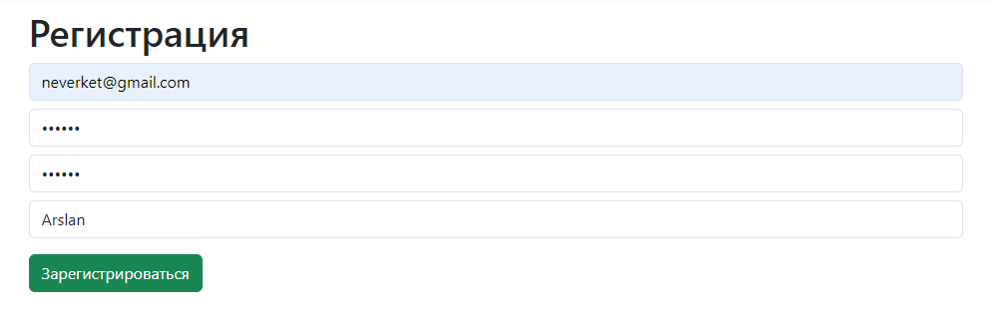

Рисунок 10.1 – Форма регистрации с корректными данными

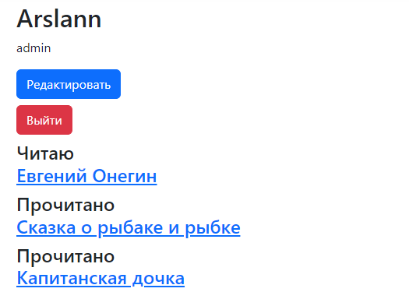

Рисунок 10.2 – Результат регистрации с корректными данными

Таблица 10.3 – Протокол тестирования регистрации на некорректных данных

|  |  |
| --- | --- |
| Описание информационных полей для тестирования | |
| 1 | 2 |
| Наименование | Описание |
| Test Case # | Lib_test_2 |

Продолжение таблицы 10.3

|  |  |
| --- | --- |
| 1 | 2 |
| Приоритет тестирования | Высокий |
| Название тестирование | Регистрация |
| Резюме испытания | Необходимо добиться корректного поведения веб-приложения при регистрации пользователя. |
| Шаги тестирования | Заполнить поля, необходимыми для регистрации, не корректными данными. |
| Данные тестирования | Login: neverket@gmail.com;  Password: 123456;  Сonfirm password: 123;  Name: Arslan. |
| Ожидаемый результат | Веб-приложение должно уведомить пользователя. |
| Фактический результат | Веб-приложение уведомляет. |
| Предпосылки | На шапке сайта нажата кнопка «Регистрация» |
| Постусловия | Система не зависает, находится в состоянии полной работоспособности. |
| Статус (Pass/Fail) | Pass |

Проведем тестирование регистрации на некорректных данных. Результаты изображены на рисунках 10.3 – 10.4.

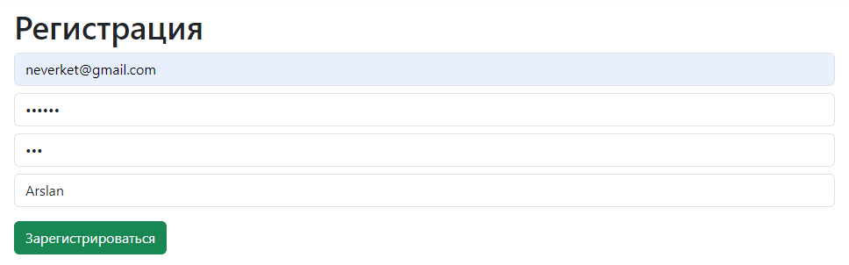

Рисунок 10.3 – Форма регистрации с некорректными данными

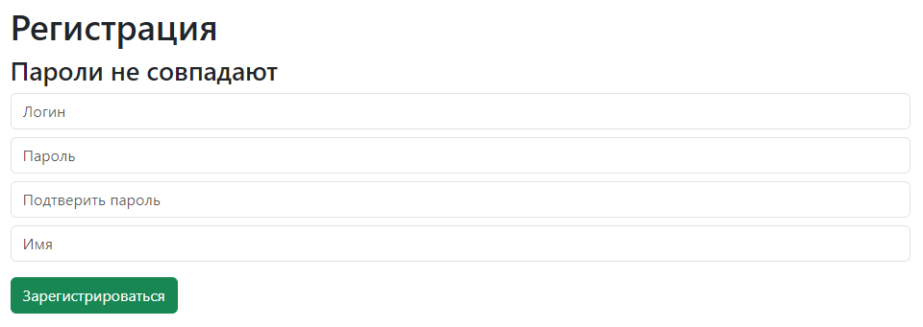

Рисунок 10.4 – Результат регистрации с некорректными данными

Таблица 10.4 – Протокол тестирования авторизации на корректных данных

|  |  |
| --- | --- |
| Описание информационных полей для тестирования | |
| Наименование | Описание |
| Test Case # | Lib_test_3 |
| Приоритет тестирования | Высокий |
| Название тестирование | Авторизация |
| Резюме испытания | Необходимо добиться корректного поведения веб-приложения при авторизации пользователя. |
| Шаги тестирования | Заполнить поля, необходимыми для авторизации, корректными данными. |
| Данные тестирования | Login: neverket@gmail.com;  Password: 123456. |
| Ожидаемый результат | Веб-приложение должно открыть страницу Profile. |
| Фактический результат | Веб-приложение открывает Profile. |
| Предпосылки | На шапке сайта нажата кнопка «Войти». |
| Постусловия | Система не зависает, находится в состоянии полной работоспособности. |
| Статус (Pass/Fail) | Pass |

Проведем тестирование авторизации на корректных данных. Результаты изображены на рисунках 10.5 – 10.6.

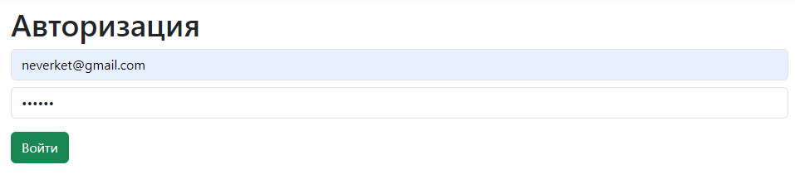

Рисунок 10.5 – Форма авторизации с корректными данными



Рисунок 10.6 – Результат авторизации с корректными данными

Таблица 10.5 – Протокол тестирования сохранения заметки на корректных данных

|  |  |
| --- | --- |
| Описание информационных полей для тестирования | |
| 1 | 2 |
| Наименование | Описание |
| Test Case # | Lib_test_4 |
| Приоритет тестирования | Высокий |
| Название тестирование | Сохранение заметки |
| Резюме испытания | Необходимо добиться корректного поведения веб-приложения при сохранения заметки |
| Шаги тестирования | Заполнить поля заметки корректными данными, нажать кнопку «Сохранить». |
| Данные тестирования | Название: Тест  Контент: лалалла |
| Ожидаемый результат | Веб-приложение должно открыть страницу со всеми заметками. |
| Фактический результат | Веб-приложение открывает страницу со всеми заметками. |

Продолжение таблицы 10.5

|  |  |
| --- | --- |
| 1 | 2 |
| Предпосылки | Пользователь авторизировался, создал новую заметку. |
| Постусловия | Система не зависает, находится в состоянии полной работоспособности. |
| Статус (Pass/Fail) | Pass |

Проведём тестирование сохранения заметки на корректных данных. Результаты изображены на рисунках 10.7 – 10.8.

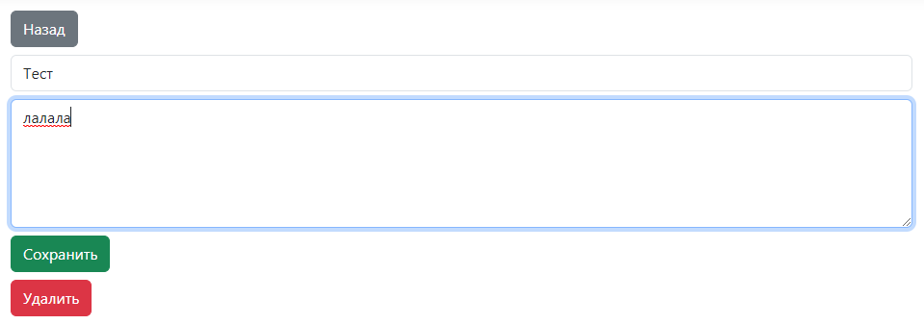

Рисунок 10.7 – Форма сохранения заметки с корректными данными



Рисунок 10.7 – Результат сохранения заметки с корректными данными

1. Техническая документация

Техническая документация состоит из руководства пользователя и руководства программиста.

11.1 Руководство пользователя

11.1.1 Введение

Цель руководства заключается в расписании подробной инструкции и информации для пользователя, чтобы он смог самостоятельно пользоваться веб-приложением и правильно его эксплуатировал.

11.1.2 Назначение и условия применения

Веб-приложение должно быть размещено и эксплуатировано в сети Internet. Конечными пользователями веб-приложения являются читатель и администратор.

Для читателей веб-программа позволяет пользоваться поиском книг по системе, просматривать подробную информацию о них. Просматривать рецензии на книги, также писать собственные. Добавлять книги себе в «Избранное» с выбранной меткой, например «Прочитано».

Для администраторов веб-программа позволяет добавлять, изменять информацию книг, жанров, авторов. Модерировать рецензии на книги.

Все пользователи должны владеть базовыми навыками работы с компьютером и сетью Интернет и уметь пользоваться любым современным веб-браузером для просмотра гипертекстовых веб-страниц и заполнения веб-форм.

В состав технических средств должен входить IBM-совместимый персональный компьютер, включающий в себя процессор, оперативную память, видеокарту, монитор, мышь.

11.1.3 Подготовка к работе

Для того, чтобы получить доступ к системе «Lib», необходимо открыть браузер и в адресной строке набрать: «https://localhost:7297/».

11.1.4 Описание операций

При переходе на сайт, открывается главная страница сайта, изображена на рисунке 11.1.4.1.



Рисунок 11.1.4.1 – Страница «Главная»

При нажатии на кнопку «Регистрация» открывается форма регистрации, изображено на рисунке 11.1.4.2.

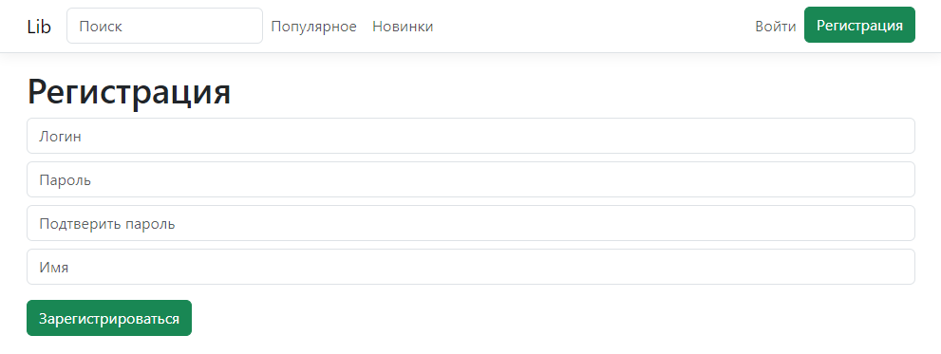

Рисунок 11.1.4.2 – Страница «Регистрация»

При нажатии на кнопку «Войти» открывается форма авторизации, изображено на рисунке 11.1.4.3.

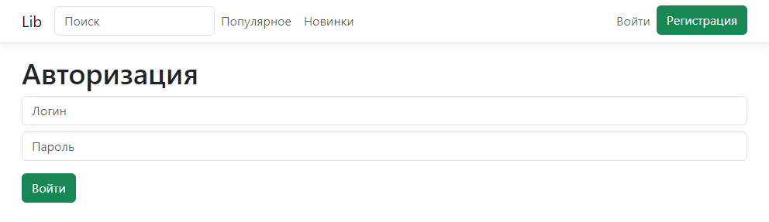

Рисунок 11.1.4.3 – Страница «Авторизация»

После успешной авторизации на сайте открывается страница профиля, изображено на рисунке 11.1.4.4.

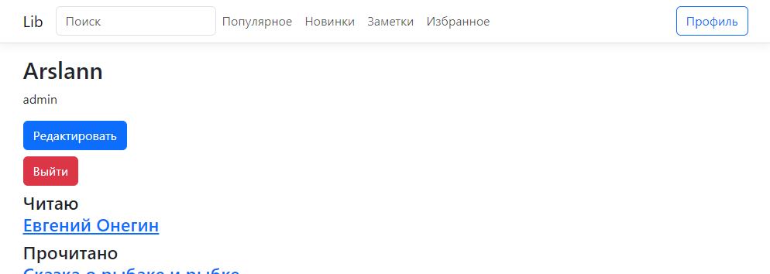

Рисунок 11.1.4.4 – Страница «Профиль»

После нажатия кнопки «Редактировать» открывается редактирование профиля, изображено на рисунке 11.1.4.5.

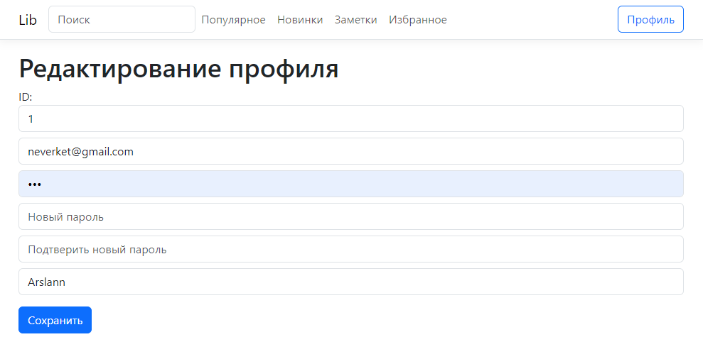

Рисунок 11.1.4.5 – Страница «Редактирование профиля»

После нажатия кнопки «Популярное» в шапке страницы открывается страница с популярными книгами, изображено на рисунке 11.1.4.6.



Рисунок 11.1.4.6 – Страница «Популярное»

После нажатия кнопки «Новинки» в шапке страницы открывается страница с новыми книгами, изображено на рисунке 11.1.4.7.



Рисунок 11.1.4.7 – Страница «Новинки»

После нажатия кнопки «Заметки» в шапке страницы открывается страница с заметками текущего пользователя, изображено на рисунке 11.1.4.8.



Рисунок 11.1.4.8 – Страница «Заметки»

После нажатия кнопки «Избранное» в шапке страницы открывается страница с избранными книгами текущего пользователя, изображено на рисунке 11.1.4.9.

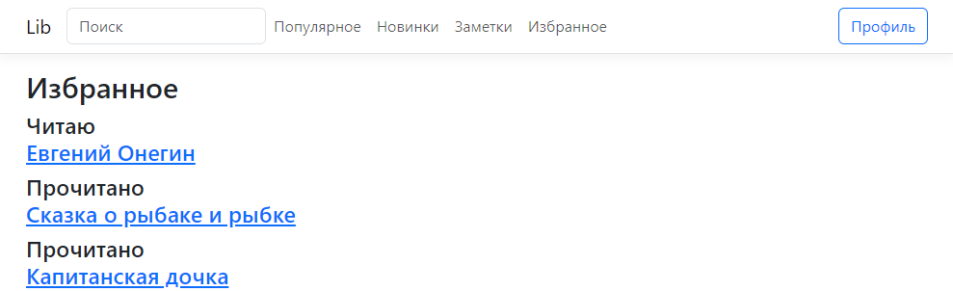

Рисунок 11.1.4.9 – Страница «Избранное»

При переходе на страницу книги, отображается подробная информация о ней, изображено на рисунке 11.1.4.10.

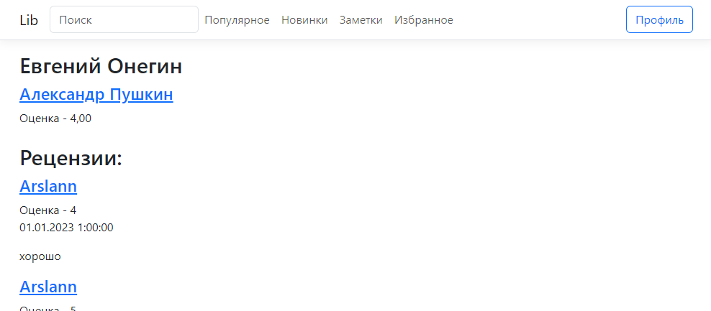

Рисунок 11.1.4.10 – Страница «Книга»

При переходе на страницу автора, отображаются его книги, изображено на рисунке 11.1.4.11.



Рисунок 11.1.4.11 – Страница «Автор»

При переходе на страницу жанров, отображается список жанров, изображено на рисунке 11.1.4.12.

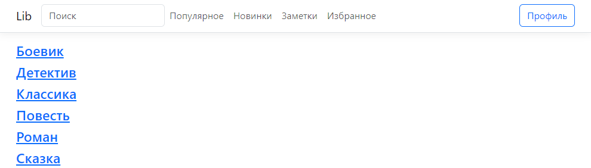

Рисунок 11.1.4.12 – Страница «Список жанров»

При переходе на страницу жанра, отображаются соответствующие книги, изображено на рисунке 11.1.4.13.

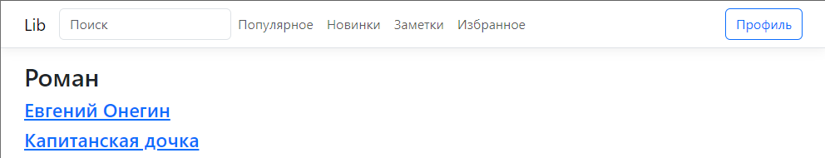

Рисунок 11.1.4.13 – Страница «Жанр»

При переходе на страницу поиска книг, отображаются книги по заданному запросу и выбранному жанру, изображено на рисунке 11.1.4.14.

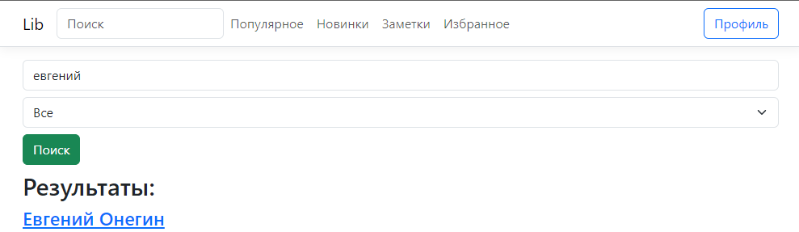

Рисунок 11.1.4.14 – Страница «Поиск книг»

При переходе на страницу заметки, отображается её содержимое, также есть возможность сразу её отредактировать, изображено на рисунке 11.1.4.15.

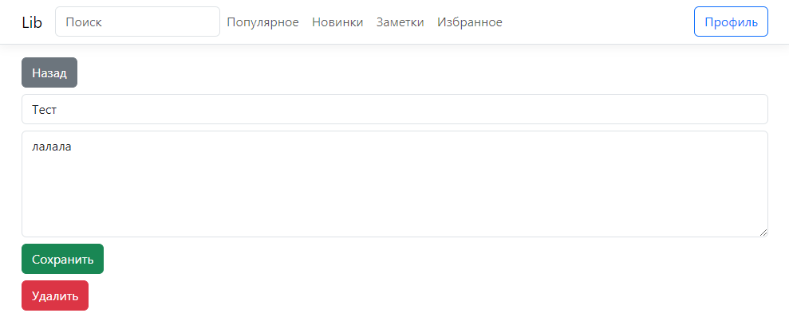

Рисунок 11.1.4.15 – Страница «Заметка»

11.1.5 Аварийные ситуации

В случае возникновения ошибок при работе «Lib» необходимо обращаться к сотруднику подразделения технической поддержки «Lib» либо к ответственному Администратору «Lib».

11.1.6 Рекомендации по освоению

Для успешного освоения веб-приложения «Lib» необходимо иметь навыки работы с ПК и изучить «Руководство пользователя».

11.1.6.1 Контрольный пример работы с подсистемой

Ниже рассмотрен пример работы с подсистемой для читателя, начиная с ее запуска:

1. открыть «https://localhost:7297/» в любом доступном браузере;
2. выполнить авторизацию, используя свой логин и пароль, и убедиться, что авторизация прошла успешно;
3. перейти по кнопке «Заметки» в шапке сайта на страницу заметок текущего пользователя, нажать кнопку «Создать» и автоматически перейти на страницу созданной заметки;
4. заполнить поля формы, нажать на кнопку «Сохранить»;
5. нажать по кнопке «Назад» и перейти на страницу со всеми заметками пользователя и убедиться, что новая заметка сохранилась.

11.2 Руководство программиста

11.2.1 Назначение и условия применения программ

11.2.1.1 Назначение программы

Веб-приложение должно эксплуатироваться в сети Internet. Конечными пользователями веб-приложения являются: читатель, администратор.

11.2.1.2 Функции, выполняемые программой

Веб-приложение должно обеспечивать возможность выполнения перечисленных ниже функций:

* функции добавления, изменения, удаления в базе данных информации о жанрах, авторах, книгах, пользователях;
* функции добавления пользователем книги в «Избранное» с определенной отметкой;
* функции написания пользователя рецензий на книги;
* функции написания заметок пользователями;
* функции вывода списков популярных за месяц книг;
* функции вывода списков самых высоко оценённых книг;
* функции вывода статистики пользователя.

11.2.1.3 Условия, необходимые для выполнения программы

В состав технических средств должен входить IBM-совместимый персональный компьютер (ПЭВМ), включающий в себя процессор оперативную память, видеокарту, монитор, мышь.

Пользователи веб-приложения должны обладать практическими навыками работы с графическим пользовательским интерфейсом операционной системы.

11.2.2 Характеристика программы

11.2.2.1 Описание основных характеристик программы

Система «Lib» предназначена для написания рецензий на книги и ведения читательского дневника с заметками.

11.2.2.1.1 Режим работы программы

Работа «Lib» может осуществляться в одном режиме:

* стандартный режим – оконный режим работы в операционной системе;

11.2.2.1.2 Средства контроля правильности выполнения программы

Контроль правильности выполнения веб-приложения «Lib» осуществляется встроенными средствами самого специального программного обеспечения.

11.2.2.2 Описание основных особенностей программы

Для читателей веб-программа позволяет пользоваться поиском книг по системе, просматривать подробную информацию о них. Просматривать рецензии на книги, также писать собственные. Добавлять книги себе в «Избранное» с выбранной меткой, например «Прочитано».

Для администраторов веб-программа позволяет добавлять, изменять информацию книг, жанров, авторов. Модерировать рецензии на книги.

11.2.2.2.1 Самовосстанавливаемость программы

Самовосстанавливаемость веб-приложения «Lib» обеспечивается стандартными средствами операционной системы.

11.2.3 Обращение к программе

При переходе на сайт, открывается главная страница сайта, изображена на рисунке 11.2.3.1.



Рисунок 11.2.3.1 – Страница «Главная»

При нажатии на кнопку «Войти» открывается форма авторизации, изображено на рисунке 11.2.3.2.



Рисунок 11.2.3.2 – Страница «Авторизация»

После успешной авторизации на сайте открывается страница профиля, изображено на рисунке 11.2.3.3



Рисунок 11.2.3.3 – Страница «Профиль»

После нажатия кнопки «Заметки» в шапке страницы открывается страница с заметками текущего пользователя, изображено на рисунке 11.2.3.4.



Рисунок 11.2.3.4 – Страница «Заметки»

При переходе на страницу заметки, отображается её содержимое, также есть возможность сразу её отредактировать, изображено на рисунке 11.2.3.5.



Рисунок 11.2.3.5 – Страница «Заметка»

11.2.4 Входные и выходные данные

11.2.4.1 Организация используемой входной информации

Входная информация представлена в виде документа с данными о справочниках (роли пользователей, жанры книг), авторах, книгах, пользователях, рецензиях, книгах в «Избранном» пользователя, заметках.

11.2.4.2 Организация используемой выходной информации

Выходная информация представлена в виде списка популярных книг за месяц, списка книг с самыми высокими оценками, статистики пользователя.

11.2.5 Сообщения

11.2.5.1 Сообщения оператору, передаваемые посредством графического интерфейса пользователя

При возникновении ошибок в ходе работы веб-приложения появляется текст ошибки.

Сообщение о неверных данных при авторизации представлено на рисунке 11.2.5.1.



Рисунок 11.2.5.1 – Сообщение о пустом заказе

Сообщение о неодинаковых паролях при регистрации представлено на рисунке 11.2.5.2.

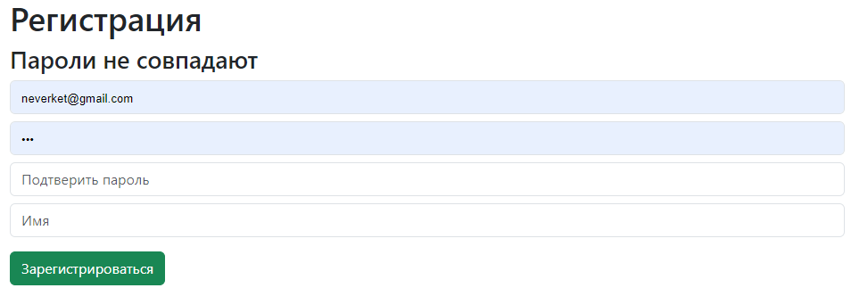

Рисунок 11.2.5.2 – Сообщение об ошибке

ЗАКЛЮЧЕНИЕ

Производственная практика является одной из основных видов учебной деятельности. Она проводится на предприятиях разных форм собственности, уровней технологии, организации производства, управление которых соответствует современным требованиям подготовки специалиста и полностью отвечает программе практики.

В ходе прохождения производственной практики были решены следующие задачи:

* знакомство с предприятием и его историей;
* сформирована общая характеристика;
* изучена организационная структура предприятия;
* ознакомление с деятельностью структурного подразделения;
* проведен функциональный анализ деятельности предприятия и предметной области;
* освоены методики разработки технической документации на создание программного продукта;
* освоены методы разработки программного продукта;
* освоено создание тестовых элементов для проверки работоспособности создаваемого программного продукта;
* овладение первичными профессиональными умениями и навыками.

Также был приобретен практический опыт в профессиональной сфере, получены навыки практической разработки программного продукта, а также разработка технической документации для него.

В ходе похождения производственной практики были решены все задачи, поставленные цели достигнуты.

Результат работы веб-приложения «Lib» представлен в виде статистики пользователя в приложении Б.

СПИСОК ИСПОЛЬЗОВАННЫХ ИСТОЧНИКОВ

1. ГОСТ 19.701-90 ЕСПД. Схемы алгоритмов, программ, данных и систем. Обозначения условные и правила выполнения [Текст]. – Введ. 1992–01–01. – М.: Изд-во стандартов, 1992. – 24 с.
2. ГОСТ 2.105 - 95. Общие требования к текстовым документам. Единая система конструктивной документации [Текст]. – Введ. 1996 - 07 - 01. – М.: Стандартинформ, 2007.
3. ГОСТ 34.601-90 Информационная технология. Комплекс стандартов на автоматизированные системы. Автоматизированные системы. Стадии создания [Текст]. – Введ. 1990 - 01 - 01. – М.: Стандартинформ, 2007.
4. ГОСТ Р 51583-2014. Защита информации. Порядок создания автоматизированных систем в защищенном исполнении. Общие положения. [Текст]. – Введ. 2014- 09 - 01. – М.: Стандартинформ, 2007.
5. Гордеев, С. И.  Организация баз данных в 2 ч. Часть 1 : учебник для среднего профессионального образования / С. И. Гордеев, В. Н. Волошина. — 2-е изд., испр. и доп. — Москва : Издательство Юрайт, 2023. — 310 с. — (Профессиональное образование). — ISBN 978-5-534-11626-7. — Текст : электронный // Образовательная платформа Юрайт [сайт]. — URL: https://urait.ru/bcode/518510 (дата обращения: 14.03.2023).
6. Гордеев, С. И.  Организация баз данных в 2 ч. Часть 2 : учебник для вузов / С. И. Гордеев, В. Н. Волошина. — 2-е изд., испр. и доп. — Москва : Издательство Юрайт, 2023. — 513 с. — (Высшее образование). — ISBN 978-5-534-04470-6. — Текст : электронный // Образовательная платформа Юрайт [сайт]. — URL: https://urait.ru/bcode/515097 (дата обращения: 14.03.2023).
7. Зыков, С. В. Программирование. Объектно-ориентированный подход : учебник и практикум для вузов / С. В. Зыков. — Москва : Издательство Юрайт, 2023. — 155 с. — (Высшее образование). — ISBN 978-5-534-00850-0. — Текст : электронный // Образовательная платформа Юрайт [сайт]. — URL: https://urait.ru/bcode/512425 (дата обращения: 14.03.2023).
8. Маркин, А. В. Программирование на SQL : учебное пособие для среднего профессионального образования / А. В. Маркин. — Москва : Издательство Юрайт, 2023. — 435 с. — (Профессиональное образование). — ISBN 978-5-534-11093-7. — Текст : электронный // Образовательная платформа Юрайт [сайт]. — URL: https://urait.ru/bcode/518166 (дата обращения: 14.03.2023).
9. Стасышин, В. М. Базы данных: технологии доступа : учебное пособие для среднего профессионального образования / В. М. Стасышин, Т. Л. Стасышина. — 2-е изд., испр. и доп. — Москва : Издательство Юрайт, 2023. — 164 с. — (Профессиональное образование). — ISBN 978-5-534-09888-4. — Текст : электронный // Образовательная платформа Юрайт [сайт]. — URL: https://urait.ru/bcode/516927 (дата обращения: 14.03.2023).
10. Стружкин, Н. П.  Базы данных: проектирование. Практикум : учебное пособие для среднего профессионального образования / Н. П. Стружкин, В. В. Годин. — Москва : Издательство Юрайт, 2023. — 291 с. — (Профессиональное образование). — ISBN 978-5-534-08140-4. — Текст : электронный // Образовательная платформа Юрайт [сайт]. — URL: https://urait.ru/bcode/516929 (дата обращения: 14.03.2023).
11. Сырых, Ю. А. Современный веб-дизайн. Настольный и мобильный. — М.: Диалектика, 2019. — 384 c. – URL: <https://monster-book.com/reader/25613> (дата обращения: 08.04.2023) — Текст: электронный.
12. Сысолетин, Е. Г. Разработка интернет-приложений : учебное пособие для среднего профессионального образования / Е. Г. Сысолетин, С. Д. Ростунцев. — Москва : Издательство Юрайт, 2023. — 90 с. — (Профессиональное образование). — ISBN 978-5-534-10015-0. — Текст : электронный // Образовательная платформа Юрайт [сайт]. — URL: https://urait.ru/bcode/517538 (дата обращения: 14.03.2023).
13. Троелсен, Э., Джепикс, Ф. Язык программирования C# 7 и платформы .NET и .NET Core. – М.: Вильямс, 2018. – 1328 с. - URL: https://djvu.online/file/hglpgamhxjIrN (дата обращения: 08.04.2023) — Текст: электронный.
14. Чамберс, Д., Пэкетт, Д., Тиммс, С. ASP.NET Core. Разработка приложений. – СПб.: Питер, 2018. – 464 с.- URL: <https://download.blackball.lv/data/library/ASP.NET_Core_Razrabotka_prilozhenij_%282018%29.pdf> (дата обращения: 08.04.2023) — Текст: электронный.
15. Эспозито, Д. Разработка веб-приложений с использованием ASP.NET и AJAX / Д. Эспозито. - СПб.: Питер, 2019. - 240 c. – URL: <https://www.chitalkino.ru/espozito-d/razrabotka-veb-prilozheniy-s-ispolzovaniem-asp/> (дата обращения: 08.04.2023) — Текст: электронный.
16. DotNet Microsoft. Язык программирования C#. dotnet.microsoft.com/en-us/languages/csharp/ (Дата обращения: 08.04.23). — Текст: электронный.
17. Geeks for Geeks : Портал компьютерных наук. URL: https://www.geeksforgeeks.org (дата обращения: 14.03.2023). – Текст : электронный.
18. Learn Microsoft. Сайт о программирование. learn.microsoft.com/ru-ru/dotnet/csharp/ (Дата обращения: 08.04.23). — Текст: электронный.
19. Metanit : Сайт о программировании. URL: https://metanit.com/ (дата обращения: 14.03.2023). – Текст : электронный.
20. StackOverFlow : Система вопросов и ответов о программировании. URL: https://ru.stackoverflow.com/ (дата обращения: 14.03.2023). – Текст : электронный.
21. Q&A Habr : Сервис вопросов и ответов об IT. URL: https://qna.habr.com/ (дата обращения: 14.03.2023). – Текст : электронный.

Приложение А

Контрольный пример

Таблица А.1 – Роли пользователей

|  |  |
| --- | --- |
| ID роли | Название |
| 1 | reader |
| 2 | admin |

Таблица А.2 – Список жанров

|  |  |
| --- | --- |
| ID жанра | Название |
| 1 | Боевик |
| 2 | Детектив |
| 3 | Классика |
| 4 | Повесть |
| 5 | Роман |
| 6 | Сказка |
| 7 | Фантастика |
| 8 | Фэнтези |
| 9 | Приключения |
| 10 | Наука |

Таблица А.3 – Список авторов

|  |  |  |  |
| --- | --- | --- | --- |
| ID автора | Имя | Фото | Биография |
| 1 | Александр Пушкин |  | Александр Пушкин – великий русский поэт, прозаик, драматург, один из самых авторитетных литературных деятелей первой трети XIX века. |
| 2 | Лев Толстой |  | Лев Толстой – глава русской литературы, просветитель, публицист, религиозный мыслитель, член-корреспондент Императорской Академии наук, ... |
| 3 | Джоан Роулинг |  | Джоан Роулинг — английская писательница, пишущая под псевдонимом Джоан Кэтлин Роулинг (Joanne Katheline Rowling), автор серии (1997—2007) романов о Гарри ... |
| 4 | Рэй Брэдбери |  | РЭЙМОНД ДУГЛАС «РЭЙ» БРЭДБЕРИ — американский писатель-фантаст. Критики относят некоторые его произведения к магическому реализму. |

Таблица А.4 – Жанр - книга

|  |  |  |
| --- | --- | --- |
| ID связи | ID жанра | ID книги |
| 1 | 5 | 1 |
| 2 | 6 | 2 |
| 3 | 5 | 3 |

Таблица А.5 – Автор - книга

|  |  |  |
| --- | --- | --- |
| ID связи | ID автора | ID книги |
| 1 | 1 | 1 |
| 2 | 1 | 2 |

Продолжение таблицы А.5

|  |  |  |
| --- | --- | --- |
| 3 | 1 | 3 |

Таблица А.6 – Список книг

|  |  |  |  |  |  |
| --- | --- | --- | --- | --- | --- |
| ID книги | Название | Описание | Фото | Средний рейтинг | Дата написания |
| 1 | Евгений Онегин | Роман в стихах «Евгений Онегин» великого русского классика Александра Пушкина – уникален, это настоящая «энциклопедия русской жизни».Ис... |  | 4 | 1833 год |
| 2 | Сказка о рыбаке и рыбке | Самая знаменитая из пушкинских сказок, повествующая о неизбежном наказании за жадность, давно стала фольклором и даже породила поговорку ... |  | 4.9 | 1833 год |
| 3 | Капитанская дочка | В романе «Капитанская дочка» А.С.Пушкин нарисовал яркую картину стихийного крестьянского восстания под предводительством Емельяна Пугачева. |  | 4.8 | 1836 год |

Таблица А.7 – Список пользователей

|  |  |  |  |  |  |
| --- | --- | --- | --- | --- | --- |
| ID пользователя | Логин | Пароль | Имя | Дата регистрации | ID роли |
| 1 | neverket@gmail.com | 123 | Arslan | 2023-01-01 00:00:00 | 2 |
| 2 | aminov@lib.lol | 12345678 | Aminov | 2023-01-01 00:00:00 | 1 |
| 3 | neverket2@gmail.com | 1234 | Арслан | 2023-04-08 18:11:43 | 1 |

Таблица А.8 – Список отметок

|  |  |
| --- | --- |
| ID роли | Название |
| 1 | Прочитать позже |
| 2 | Читаю |
| 3 | Прочитано |
| 4 | Заброшено |

Таблица А.9 – Список рецензий

|  |  |  |  |  |  |
| --- | --- | --- | --- | --- | --- |
| ID рецензии | ID пользователя | ID книги | Дата создания | Оценка | Контент |
| 1 | 1 | 1 | 2023-01-01 01:00:00 | 4 | хорошо |
| 2 | 1 | 1 | 2023-02-01 01:00:00 | 5 | круто |
| 3 | 2 | 1 | 2023-01-02 02:00:00 | 3 | ну такое |

Таблица А.10 – Список заметок

|  |  |  |  |  |
| --- | --- | --- | --- | --- |
| ID заметки | ID пользователя | Дата создания | Название | Контент |
| 1 | 2 | 2023-01-02 00:05:00 | название | че-то не дочитал Евгения Онегина |
| 2 | 2 | 2023-02-02 00:11:00 | 123123 | читаю Капитанскую дочку от ПУшкина, интересно |
| 3 | 1 | 2023-04-09 23:37:20 | Тест | лалала |

Таблица А.11 – Избранная книга

|  |  |  |  |  |
| --- | --- | --- | --- | --- |
| ID связи | ID пользователя | ID книги | Дата добавления | ID отметки |
| 1 | 1 | 2 | 2023-01-01 00:00:00 | 3 |
| 2 | 1 | 1 | 2023-02-01 00:00:00 | 2 |
| 3 | 1 | 3 | 2023-03-01 00:00:00 | 3 |
| 4 | 2 | 1 | 2023-01-02 00:00:00 | 4 |
| 5 | 2 | 3 | 2023-02-02 00:00:00 | 2 |

Приложение Б

Результат работы

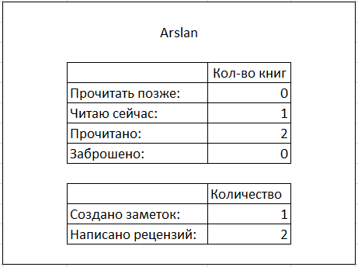

Рисунок Б.1 – Статистика пользователя